Консультация для родителей:
«Воспитание любознательности средствами природы»

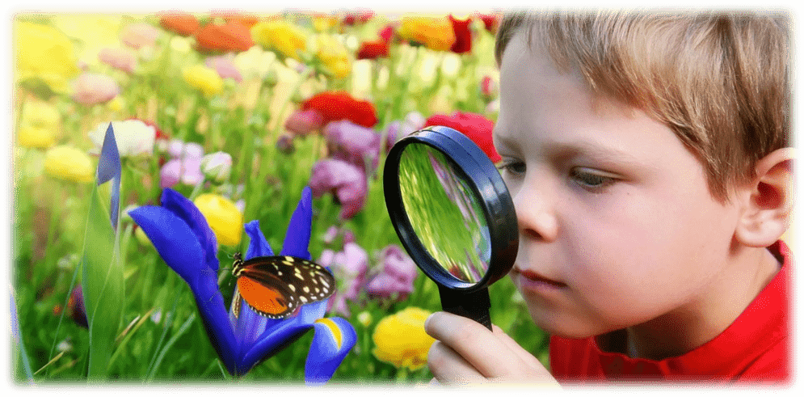

Влияние природы на ребенка огромно. Знакомство с разнообразным миром природы и общение с ним начинается с первых лет жизни. Только при условии тесной связи с природой, ее явлениями, с самой жизнью у детей появляются эмоции, обостряется восприятие и воображение.

В процессе познания у детей вырабатывается способность творчески мыслить, появляется желание приобретать новые знания. Только познавая природу, ребенок начинает сознательно и бережно относится к ней. В процессе познания закладываются и основы экологической культуры, которая является частью общечеловеческой культуры и отражает взаимосвязи человека и всего общества с природой во всех ее видах.

Приобщая ребенка к природе, мы всесторонне развиваем его личность, воспитываем интерес, бережное отношение к природе и любознательность. Опираясь на любознательность детей, необходимо учить их понимать богатство и многообразие взаимосвязей в природе, объяснять нормы и правила поведения в природе.

Любознательность и познавательный интерес являются ценными качествами личности и выражают отношение к окружающей жизни, к природе.

Что же такое любознательность?

Любознательность – склонность к приобретению новых знаний, пытливость.

Любознательность – общая направленность положительного отношения к широкому кругу явлений. Источником для появления и формирования любознательности являются непосредственно воспринимаемые явления жизни, любознательность ребенка окрашена эмоциональным восприятием окружающего мира и составляет как бы первую ступень познавательного отношения.

Воспитание любознательности не требует каких-либо специальных знаний и осуществляется на занятиях, в играх, в труде, в общении. Основное условие развития любознательности – широкое ознакомление детей с явлениями окружающего мира, природой и воспитание активного, заинтересованного отношения к ним.

У отдельных детей имеется достаточный запас представлений, они любознательны, быстро реагируют на то, что им интересно, но если не воспитывать них способность сосредотачиваться и заниматься мыслительной деятельностью, их любознательность останется на низком уровне и может превратиться в пустое любопытство, которое не требует особых усилий.

Что же такое любопытство?

Любопытство – 1. Мелочный интерес ко всяким, даже несущественным подробностям (праздное любопытство, спрашивать из любопытства).
2. Стремление узнать, увидеть что-нибудь новое, проявление интереса к чему-нибудь (возбудить любопытство, удовлетворить пустое любопытство).

Ребенок очень любознателен по своей натуре. Его интересует все новое, неизвестное. Каждый день приносит ему массу открытий, многие из которых он черпает в природе: то сосулька превратилась в воду, то ледяная дорожка, посыпанная песком, перестала скользить. С познанием окружающего мира возрастает его любознательность, интерес к незнакомому, который проявляется в его постоянных вопросах.

Каждый ребенок по своей натуре исследователь. Чего только мы не найдем в его карманах, какие только не услышим от него вопросы. И вот, пока дети не утратили интерес к познанию, исследованию окружающего мира, нужно помогать им открывать как можно больше тайн живой и неживой природы.

Для возбуждения любознательности хорошо использовать элемент загадочности, сюрпризности, развлекательности.
Памятка для родителей по развитию любознательности.

-Внимательно относитесь к детским вопросам и не отмахивайтесь от них.
- Не раздражайтесь из-за них на ребенка, не запрещайте их задавать.
- Ответы давайте краткие и доступные пониманию ребенка.
- Все время прививайте ребенку познавательные интересы и мотивы.
- Научите его играть в шашки и шахматы.
- Проводите в семье конкурсы знатоков, викторины, часы загадок и отгадок.
- Организовывайте совместные походы в театры, на выставки, в музеи.
- Проводите постоянные прогулки на природе, в парке, сквере, к водоему, в лес, погуляйте по дорожкам ботанического сада.
- Мастерите с детьми поделки из природного материала.
- Поощряйте экспериментирование детей.
- Читайте детям природоведческую литературу, беседуйте по ее содержанию (рекомендуемые авторы: Е. Чарушин, В. Бианки, К. Паустовский, М. Пришвин, Г. Скребицкий и другие).

Любите своего ребенка!

